Учитель музыки МБОУ СОШ № 8
г. Ноябрьска ЯНАО

Захарова Елена Андреевна

Технологическая карта урока музыки во 2 классе средней общеобразовательной школы Тема урока: Русские народные музыкальные инструменты

Предмет: | Музыка
Учитель музыки  МБОУ СОШ № 8,  г. Ноябрьск ЯНАО | Захарова Елена Андреевна
Технологическая карта урока «открытия» нового знания | 2 класс
УМК | «Школа России»
Раздел | «Гори, гори ясно, чтобы не погасло!»
Тема | Русские народные музыкальные инструменты
Тип урока | урок «открытия» нового знания
Педагогическая цель:  Деятельностная цель:  Содержательная цель: | формирование музыкальной культуры обучающихся как неотъемлемой части их духовной культуры на основе эмоционального, целостного, осознанного восприятия интонационно-образного языка русской народной музыки;  формирование у учащихся умений реализации новых способов действия при восприятии русской народной музыки и освоении приемов игры на элементарных народных инструментах;  расширение понятийной базы за счет включения в нее новых элементов: русские народные инструменты, оркестр: группы русских народных инструментов, плясовые наигрыши, вариации, фольклор
Задачи урока: | Образовательные задачи:  - углубление представлений о музыкальной культуре русского народа; ознакомление с произведениями русской народной музыки;  - формирование представлений о русских народных инструментах, тембровых возможностях русских народных инструментов; определение особенностей их звучания, освоение жанрового многообразия русской инструментальной музыки;  - формирование навыков творческого взаимодействия в процессе ансамблевого, коллективного (хорового и инструментального), выбор тембров инструментов, усиливающих характер исполняемой детьми пьесы для воплощения образов русского фольклора в музыкальной деятельности обучающихся.  Развивающие задачи:  - развитие умений различать на слух и сопоставлять тембры русских народных музыкальных инструментов, русские народные песни разных жанров; подбирать простейший аккомпанемент к русским народным песням; выражать свое эмоциональное отношение к музыке в речевых высказываниях, рисунке, творческих видах деятельности;  - развитие музыкальных способностей (интонирование, элементарное музицирование, ладовое и ритмическое чувство);  - развитие интеллектуальной сферы и эмоционально-нравственной отзывчивости, музыкально-эстетических чувств обучающихся.  Воспитательные задачи:  - воспитание уважительного отношения к отечественным традициям через осознание своей этнической и национальной принадлежности;  - воспитание эмоционально-ценностного отношения к видам народного декоративного искусства, к музыке русского народа, понимания их функций в жизни человека и общества, этического чувства доброжелательности и сопереживания чувствам других людей;  - привитие слушательской и исполнительской культуры обучающихся.
Планируемые результаты образования | Предметные: знать основные понятия: народная музыка, народные инструменты, уметь определять на слух звучание свирели, рожка, дудочки, гуслей, балалайки и др.; овладеть навыками смыслового прочтения текстов, в том числе художественных.
Планируемые результаты образования | Личностные: формирование положительного отношения к учению; повышение мотивации к учебно-творческому процессу; осознание своей этнической и национальной принадлежности на основе изучения лучших образцов фольклора; формирование эмоциональной отзывчивости на настроение и темп народной музыки, ритмическую пульсацию.
Планируемые результаты образования | Метапредметные:  Познавательные: уметь ставить и принимать учебные задачи при восприятии и исполнении народной музыки различных жанров; уметь осуществлять осознанный выбор способов решения учебных задач в процессе восприятия музыки и музицирования; осуществлять для решения учебных задач операции анализа, синтеза, сравнения.  Регулятивные: уметь контролировать собственные действия в процессе исполнительской деятельности (хоровой, инструментальной); уметь проявлять способность к саморегуляции.  Коммуникативные: уметь осуществлять продуктивное сотрудничество с учителем и сверстниками в процессе музыкально-творческой деятельности; уметь слушать и вступать в диалог, владеть навыками осознанного развернутого речевого высказывания о содержании, характере, особенностях интонационно-образного языка русской народной музыки.
Образовательные технологии | игровые технологии, ИКТ, технологии группового, диалогового и смыслового обучения, технологии проблемного обучения и творческого развития обучающихся (вариации и импровизации)
Формы и методы обучения  Методы музыкального образования: | Фронтальная, групповая, индивидуальная, работа в парах.  Методы мотивации и стимулирования образовательной деятельности, практические методы (упражнение, метод моделирования художественно-творческого процесса), игровые, проблемно-поисковые.  метод интонационно-стилевого постижения музыки; метод эмоциональной драматургии; метод создания художественного контекста; метод размышлений о музыке.
Основное содержание темы, понятия и термины | Оркестр русских народных инструментов (свирель, рожок, дудочка, гусли, свистульки, жалейки, ложки, балалайка), плясовые наигрыши, вариации, фольклор.
Образовательные ресурсы | Таблица «Музыкальные инструменты. Русские народные инструменты», РЭШ, ПК, интерактивная доска, фортепиано, музыкальные инструменты, раздаточные карточки с изображением музыкальных инструментов, презентация «Русские народные инструменты», аудио и видеоматериал с песнями: «Пойду ль я, выйду ль я», «Калинка», «Светит месяц, светит ясный», «Полянка» (свирель), «Во кузнице», «Ах вы, сени…» (рожок), «Как под яблонькой» (гусли)

Учебно-методическая база:
- Критская Е.Д., Сергеева Г.П., Шмагина Т.С. Музыка. 1-4 классы. Методическое пособие. – М.: Просвещение, 2015.
- Критская Е.Д., Сергеева Г.П., Шмагина Т.С. Музыка 2 класс. Учебник. - М.: Просвещение, 2015.
- Критская Е.Д., Сергеева Г.П., Шмагина Т.С. Музыка. Рабочая тетрадь для учащихся 2 класса. – М.: Просвещение, 2015.
- Критская Е.Д., Сергеева Г.П., Шмагина Т.С. Музыка. Рабочие программы. 1-4 классы. – М.: Просвещение, 2014.
- Критская Е.Д., Сергеева Г.П., Шмагина Т.С. Музыка. Фонохрестоматия. 2 класс. CD-диск. - М.: Просвещение, 2013.
- Критская Е.Д., Сергеева Г.П., Шмагина Т.С. Музыка. Хрестоматия музыкального материала. 2 класс. - М.: Просвещение, 2013.

Образовательные электронные ресурсы:
РЭШ https://resh.edu.ru/subject/lesson/4159/start/226628/
МДИ https://ok.ru/video/42523298336
ШУМОВОЙ ОРКЕСТР ДЛЯ ДЕТЕЙ:ритмическая игра в народном стиле https://ok.ru/video/42165144096
Лесной оркестр https://ok.ru/video/43464002080
Структура и содержание урока
Этапы урока и цель этапа | Формы и методы | Деятельность учителя | Деятельность учащихся | УУД
1.Этап мотивации (самоопределе ния) к учебной деятельности.  Цель этапа:  выработка на личностно значимом уровне внутренней готовности выполнения требований учебной деятельности. | Фронтальная работа  ИКТ  Словесные методы | 1.Приглашение учащихся в класс под музыку «Пойду ль я, выйду ль я» - русская народная песня  2.Музыкальное приветствие «Здравствуйте, ребята!»(Приложение 1)  3.Мотивация учебной деятельности  -Какое настроение вызвала мелодия, под которую вы вошли в класс? | Демонстрируют готовность к учебной деятельности.  Приветствуют учителя и друг друга | Эмоциональный настрой на урок и на учебную работу. Самоопределение к учебной деятельности (Л)  Повышение мотивации к учебно-творческому процессу (Л)
2. Этап  актуализации и пробного учебного действия.  Цель этапа: подготовка  мышления учащихся и организация осознания ими внутренней потребности к построению нового способа действий. | Фронтальная работа  ИКТ  Беседа  Анализ  Фронтальная работа  Анализ и обобщение | 1.Актуализация субъектного опыта обучающихся при восприятии музыкальной загадки  (р.н.п. «Калинка»).  2.Беседа по наводящим вопросам, подводящим к теме урока.  -Знакома ли вам это музыка?  -Где вы слышали эту музыку?  -Чему подражали вы своими движениями?  -Кто исполнял песню?  - Как определили, что это русская народная музыка?  - Какие русские народные песни знаете?  - Как зародилась народная музыка?  - О чем будем говорить на уроке?  3. Обобщение высказываний детей.  -Сегодня впервые на нашем уроке звучит такая веселая, задорная музыка - народная музыка. | Слушают музыкальную загадку  Включаются в беседу.  Делают предположения о предстоящей теме урока. | Поиск и выделение необходимой информации; умение структурировать полученные знания (П).  Постановка учебной задачи на основе соотнесения усвоенного и нового материала, умение планировать и оценивать свои действия (Р).  Планирование учебного сотрудничества с учителем и сверстниками (К).  Целеполагание (Р).  Умение формулировать своё мнение, слушать собеседника (К).
3.Этап выявления места и причины затруднения.  Цель этапа: осознание того, в чем именно состоит недостаточность знаний учащихся, их умений и способностей. | Индивидуальная работа по учебнику  Словесные методы:  Чтение  ИКТ  Демонстра ция слайдов и предметов ДПИ  (слайды 1-7)  Анализ  Проблемная ситуация  Анализ и обобщение | 1.Организация смыслового прочтения стихотворения Г. Серебрякова «Ты откуда, русская, зародилась музыка» (стр.53 учебника) и его художественный анализ.  2.Художественный анализ картины -  Б.М. Кустодиева «Деревенский праздник»(презентация)  3.Показ предметов народного ДПИ  4.Беседа о понимании смысла слова «фольклор».  -Что объединяет все эти виды искусства?  -Какие народные песни вы знаете?  -Исполняют ли их в вашей семье?  -Какие инструменты звучат при исполнении народных песен?  5.Подведение детей к выводу о роли народной музыки в жизни человека. | Читают стихотворение Г. Серебрякова «Ты откуда, русская, зародилась музыка?»  Участвуют в беседе с учителем  Делятся опытом и знаниями о музыкальном фольклоре  Вспоминают знакомые русские народные песни и инструменты  Делают выводы | Поиск и выделение необходимой информации (П).  Развитие познавательного интереса к предмету, расширение кругозора учащихся (П).  Овладение знаниями и умениями аналитического характера, развитие устной речи учащихся (П).  Умение выражать свои мысли и оценивать действия участников образовательного процесса (К).  Подведение к выводу (Л).
4.Этап построения проекта выхода из затруднения.  Цель этапа: постановка цели и задач учебной деятельности и на этой основе - выбора способа и средств их реализации. | Фронтальная работа  ИКТ  Анализ и сравнение  Показ музыкальных инструмен тов  Словарная работа  Демонстра ция слайдов, таблиц  Демонстра ция слайдов презентации  (слайды 8-11)  Анализ материала | 1.Прослушивание музыкальных фрагментов р.н.п.: «Светит месяц, светит ясный», «Полянка» (свирель), «Во кузнице», «Ах вы, сени…» (рожок), «Как под яблонькой» (гусли)  2.Определение звучащих музыкальных инструментов.  -Какие знакомые инструменты вы услышали в звучании песен? (Приложение 2)  - Отдельно ли играл каждый музыкант?  -Как называется музыкальный коллектив, в котором все музыканты играют вместе, одновременно? (оркестр)(приложение 3)  -Репертуар оркестра народных инструментов: наигрыш – народная инструментальная мелодия, чаще плясовая – плясовые наигрыши  2.Рассказ о русских народных инструментах (Smart Notebook), их показ (Приложение 2,3)  -Что вы знаете о народных инструментах?  -Когда они звучат?  -Какую роль они играют в жизни человека?  3.Историческая справка о создании и происхождении русских народных инструментов, их группах: ударные, струнные, духовые; оркестр: домра, балалайки, гусли, гармошки, свирель, жалейки, рожок, свистульки, бубны трещетки, др. (Приложение 4)  А).Предпосылки появления народных инструментов: хлопки, щелчки, шлепки, притопы как ударные.  Б).Первые музыканты на Руси: скоморохи. | Слушают звучание народной песни и определяют голоса знакомых им музыкальных инструментов  Определяют роль и место исполнителей в сохранении музыкального наследи  Делятся опытом и знаниями о народных инструментах, о музыкальном фольклоре  Участвуют в обсуждении  Делают предположения и выводы  Участвуют в беседе с учителем, делятся опытом и знаниями о народных инструментах | Умение самостоятельно и с помощью учителя получать новые знания, обобщать и делать выводы; умение анализировать языковой материал (П).  Достаточный объем словарного запаса и усвоенных грамматических средств для свободного выражения мыслей и чувств в процессе речевого общения (К).  Поиск и выделение необходимой информации;  умение работать с опорными схемами и таблицами; умение структурировать полученные знания (П)  Подведение к выводу (Л).  Поиск и выделение необходимой информации (П).  Умение формулировать своё мнение и слушать собеседника (К).
5.Этап реализации построенного проекта.  Цель этапа: построение учащимися нового способа действий  и формирование умений его применять как при решении задачи,  вызвавшей затруднение, так и при решении задач типа | Индивидуальная и групповая работа  Практикум  Групповая и коллективная работа  Упражнения  Демонстра ция 12 слайда | 1.Показ приемов игры на инструментах.  2.Знакомство с ритмической партитурой: обращается внимание на песни-пляски: четкое выделение первой доли в размере 4/4 (нижняя строка - бубен), равномерная пульсация (средняя строка – ложки), характерный ритмический рисунок – пунктирный ритм (верхняя строка – хлопки или притопы).  3. Организация процесса разучивания ритмического аккомпанемента песни (деление на группы).  4.Организация совместного коллективного исполнения р.н.п. «Светит месяц, светит ясный» по ритмической партитуре. | Овладение способами игры на инструментах: ложки, бубны, трещетки, треугольники, свистульки  Определение характера, ритма, темпа, динамических оттенков, сильных и слабых долей, длительности нот и т.д.  Исполнение отдельных партий  Совместное исполнение партитуры  Обсуждение собственного исполнения. | Умение осуществлять проверку знаний, сверяясь с эталоном, выявлять отличия от эталона;  контроль в форме сличения результата с оригиналом; коррекция (Р).  Умение выражать свои мысли и оценивать действия участников образовательного процесса (К).
6.Этап первичного закрепления с проговариванием во внешней речи  Цель этапа: усвоение учащимися нового способа действия. | Игровые технологии  ИКТ  Демонстра ция слайдов  Индивидуаль ная и групповая работа  Метод упражнений | 1. МДИ «Угадай музыкальный инструмент», ссылка https://ok.ru/video/42523298336 (разрезные карточки - приложение 5)  2.Организация оркестра русских народных инструментов: р.н.п. «Светит месяц, светит ясный».  3.Организация повторного исполнения с учетом предыдущих недочетов при обмене инструментами | Участвуют в определении звучащих инструментов и демонстрируют раздаточными карточками их изображение.  Проверяют результаты своей работы.  Оценивают результаты своей деятельности | Личностный результат УУД: способность к самооценке на основе наблюдения за собственной речью.  Оценка деятельности; саморегуляция (Р)  Умение выражать свои мысли и оценивать действия участников образовательного процесса (К).
7. Этап самостоятель ной работы с самопровер кой по эталону  Цель этапа:  интериоризация нового способа действия и исполнительская рефлексия (коллективная и индивидуальная) достижения цели пробного учебного действия. | Метод упражнений  Групповая работа  Работа в парах  Метод упражнений  Творческие методы:  МП и О, метод аналогий и импровизаций, моделирова ние художествен но-творческо го процесса | 1.Исполнение в ансамбле с учителем 2–х куплетов р.н.п. «Во поле береза стояла». Учитель поет со словами.  2.Организация вокально-хоровой работы над песней.  3.Подбор музыкальных инструментов к характеру звучания плясовых наигрышей, исполнение ритмического сопровождения.  4.Соотнесение с музыкой характерных движений для русского народного танца. | Участвуют в музицировании  Подбирают инструменты  Исполняют ритмическое сопровождение  Оценивают результаты своей деятельности | Умение самостоятельно и с помощью учителя получать новые знания, обобщать и делать выводы;  умение анализировать материал (П).  Достаточный объем словарного запаса и усвоенных языковых средств для свободного выражения мыслей и чувств в процессе речевого общения (К).  Подведение к выводу (Р).
8.Этап включения в систему знаний и повторения.  Цель этапа:  включение нового способа действий в систему знаний,  при этом - повторение и закрепление ранее изученного | Фронтальная работа  Игровые методы  Работа в парах  Моделирова ние художественно-творческо го процесса  Самооценка  ИКТ  Демонстра ция слайдов  (13-14) | 1. Ритмическая игра по ссылке: ШУМОВОЙ ОРКЕСТР ДЛЯ ДЕТЕЙ (ВИДЕОПАРТИТУРЫ) ритмическая игра в народном стиле https://ok.ru/video/42165144096  2. Свободное музицирование и исполнение песни «Во поле береза стояла» – вариации и импровизации в игре на народных инструментах.  3. Музыкальный кроссворд: определение муз. народных инструментов (презентация) | Участвуют в игре  Используют раздаточные карточки с изображением народных инструментов  Участвуют в свободном музицировании  Оценивают результаты своей деятельности | Умение осуществлять проверку знаний, сверяясь с эталоном, выявлять отличия от эталона;  контроль в форме сличения результата с оригиналом; коррекция  Выражение своих мыслей с полнотой и точностью(К) (Р).
9.Этап рефлексии учебной деятельности на уроке.  Цель этапа:  самооценка учащимися результатов своей учебной деятельности, осознание метода построения и границ применения нового способа действия.  (2 мин.) | Фронтальная работа  Беседа  Самоконт роль  и самооценка  Самостояте льная индивидуальная работа | 1.Заключительная беседа по системе вопросов:  - С чем мы сегодня познакомились?  - Что нового узнали о народных инструментах?  -На какие группы они делятся?  - Какие чувства вы испытали на уроке?  2.Организация самооценки  3. Домашнее задание:  Просмотр и анализ видеоматериала по ссылке:  Лесной оркестр https://ok.ru/video/43464002080  Завершает урок.  Благодарит за сотрудничество.  Организует выход под музыку (из муз. материала урока). | Участвуют в рефлексии урока.  Участвуют в обсуждении  Оценивают результаты своей деятельности  Участвуют в обсуждении задания  Благодарят за урок.  Выходят под музыку из класса. | Контроль и оценка процесса и результатов деятельности (П)  Умение выражать свои мысли и оценивать действия участников образовательного процесса (К).  Адекватное понимание причин успеха/неуспеха в учебной деятельности (Л)  Выражение своих мыслей (К) Самооценка на основе успешности (Л)

Приложение 1

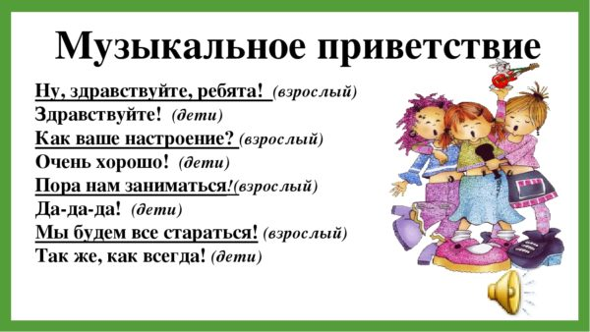

Приложение 2
Русские народные инструменты

Приложение 3

Приложение 4
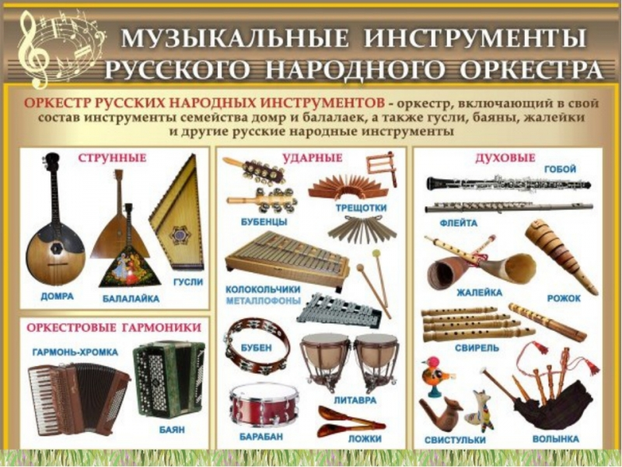

Приложение 5
Разрезные карточки (раздаточный материал)

